Informatīvais ziņojums

“Par globālās tirgus situācijas nelabvēlīgo ietekmi uz Latvijas graudu un rapšu ražošanas nozari”

Zemkopības ministrija ir sagatavojusi informatīvo ziņojumu, lai informētu valdību par globālās situācijas, īpaši Krievijas un Ukrainas kara, negatīvo ietekmi uz graudu un rapšu ražošanas nozari Latvijā 2023. gadā gan attiecībā uz graudu un rapšu cenas samazināšanos, gan ražošanas resursu augstajām cenām, kā arī attiecībā uz būtiski pieaugošo trešo valstu izcelsmes graudu un graudu produkcijas importu Eiropas Savienības (turpmāk – ES), tostarp Latvijas, tirgū un tā izraisīto nelīdzvērtīgo konkurenci. 2022. gadā izdarītie ieguldījumi graudu un rapšu ražošanā 2023. gada ražas ieguvei vienlaikus ar graudu un rapšu iepirkuma cenu ievērojamo samazināšanos apdraud graudu un rapšu ražošanas saimniecību stabilitāti 2023. gadā.
Nozare jau pašlaik saskaras ar saimnieciskās darbības problēmām, un paredzams, ka tās turpināsies un pastiprināsies, īpaši 2023. gada otrajā pusē, kad būs 2023. gada graudu raža, kuras iegūšanai tika izmantoti ražošanas resursi (minerālmēslojums, augu aizsardzības līdzekļi, degviela) par augstajām 2022. gada cenām.
Ir nepieciešams stiprināt Latvijas graudu un rapšu ražošanas uzņēmumu izturētspēju ES iekšējā tirgū, ņemot vērā arī šī gada 4. aprīlī piešķirto ES ārkārtas atbalstu labības un eļļas augu sēklu nozarei Bulgārijā, Polijā un Rumānijā un Eiropas Komisijas (turpmāk – Komisija) priekšsēdētājas Ursulas fon der Leienas šī gada 19. aprīļa paziņojumu par to, ka Komisija strādā pie otrās ES atbalsta pakotnes aptuveni 100 miljonu EUR apmērā labības un eļļas augu sēklu nozarei Ungārijā, Slovākijā, Bulgārijā, Polijā un Rumānijā.

1. Latvijas graudu un rapšu ražošanas nozares raksturojums
1.1. Graudu un rapšu ražošana
Graudkopība Latvijā ir tradicionāla un nozīmīga lauksaimniecības nozare ar lielāko izlaides īpatsvaru starp lauksaimniecības nozarēm. Pēc Agroresursu un ekonomikas institūta (turpmāk – AREI) Lauksaimniecības ekonomiskā kopaprēķina (turpmāk – LEK) datiem, 2022. gadā prognozētā graudu ražošanas izlaide (937,87 milj. EUR) lauksaimniecības nozaru kopējā izlaidē veidoja 38,7 % no kopējās izlaides vērtības, savukārt rapšu ražošanas izlaide (199,52 milj. EUR) – 8,2 % no kopējās izlaides vērtības.
Izlaide graudu ražošanā 2022. gadā salīdzinājumā ar 2021. gadu ir pieaugusi par 66 % jeb 373,47 milj. EUR, bet rapšu ražošanā izlaide samazinājās par 0,3 % jeb 0,68 milj. EUR.
2022. gadā Latvijā bija 18 873 graudaugu saimniecības un 2898 saimniecības ar rapša sējumiem, tātad attiecīgi par 737 un 430 saimniecībām mazāk nekā 2021. gadā, galvenokārt mazo saimniecību sektorā (līdz 10 ha).
Lielākās platības katru gadu tiek apsētas ar ziemas kviešiem (51 % 2020. gadā, 55 % 2021. gadā un 58 % 2022. gadā). Lielākais graudaugu audzēšanas reģions ir Zemgale, kurā tiek audzēts 27,1 % visu graudaugu.
Graudaugu kopievākums 2019. gadā – 3163 tūkst. tonnas, 2020. gadā – 3497 tūkst. tonnas, savukārt 2021. gadā nelabvēlīgo laikapstākļu dēļ graudaugu kopraža (2995 tūkst. tonna) samazinājās par 14 %. 2022. gadā graudaugu kopraža bija virs 3 milj. tonnu (3244 tūkst. tonnas), kas bija par 8 % jeb 249 tūkst. tonnām lielāka nekā 2021. gadā. Ražas pieaugums bija ziemas kviešiem, vasaras miežiem, ziemas miežiem, auzām un griķiem. Ziemas kviešu kopraža bija par 7 % jeb 142 tūkst. tonnām lielāka nekā 2021. gadā. Ar graudaugiem tika apsēti 780,1 tūkst. ha, kas ir par 3,7 tūkst. ha jeb par 0,5 % vairāk nekā bija 2021. gadā. Rapšu kopraža (355 tūkst. tonnas) samazinājās par 17 %.
1.2. Graudu un rapšu ārējā tirdzniecība
Graudkopības nozare ir viena no tām Latvijas lauksaimniecības nozarēm, kurā pašnodrošinājums tradicionāli ir virs 100 %. Pēdējos astoņus gadus tas ir virs 200 % un pat 300 %. Gados, kad bija graudu liels kopievākums, arī pašnodrošinājums pakāpās virs 300 %. 2021. gadā Latvijā pašpatēriņam tika novirzīta trešā daļa no saražotajiem graudiem, pārējo apjomu eksportējot. Graudkopība ir viena no tām Latvijas lauksaimniecības nozarēm, kuras darbība ir vērsta uz eksportu, un nozare līdz šim aktīvi un sekmīgi darbojas gan ES tirgū, gan pasaules mērogā.
Graudaugi tradicionāli ir nozīmīgākā Latvijas eksporta produktu grupa, un 2022. gadā tie veidoja 19,5 % no kopējās lauksaimniecības, pārtikas un zivsaimniecības produktu eksporta vērtības. 2022. gadā graudaugu eksporta vērtība veidoja 999 milj. EUR, kas salīdzinājumā ar 2021. gadu ir palielinājusies par 60 % jeb 375 milj. EUR.
Tradicionāli nozīmīgāko daļu Latvijas graudu eksportā un importā veido kvieši – 2022. gadā 90 % no kopumā eksportētajiem un 69 % no importētajiem graudiem apjoma izteiksmē. Otrs nozīmīgākais eksportētais graudaugu kultūraugs 2022. gadā bija rudzi – 4 % no kopējās graudaugu eksporta vērtības, bet otrs nozīmīgākais importēto graudaugu kultūraugs – kukurūza (18,5 %).
2022. gadā kvieši no Latvijas tika eksportēti uz 32 ES un pasaules valstīm, lielākajai daļai nonākot tādās attālās valstīs kā Nigērija (27 % no kopējā kviešu eksporta apjoma) un Saūda Arābija (14 %). Latvijas kvieši tiks eksportēti arī uz Spāniju, Nīderlandi, Mozambiku, Angolu, Dienvidāfriku, Maroku, Tanzāniju, Lietuvu, Izraēlu un vairākām citām valstīm.
Rapši tika eksportēti galvenokārt uz ES valstīm – vislielākais apjoms uz Nīderlandi (31 %) un Vāciju (20 %), un kopējā eksporta vērtība 2022. gadā bija 226 milj. EUR.

2. Aktuālā situācija Latvijas graudu un rapšu nozarē 2023. gadā
2.1. Kviešu un rapšu cenu samazināšanās
Graudu vidējā iepirkuma cena attīstījās augšupejoši līdz 2022. gada maijam, turklāt četrus mēnešus pēc kārtas cenai pārsniedzot 300 EUR/t līmeni un sasniedzot jaunu absolūtā rekorda vērtību. Graudu cenu kāpumu veicina karš Ukrainā un graudu pieejamības problēmas pasaulē. Pozitīvā iepirkuma cenas attīstība ļāva graudu ražotājiem segt līdzvērtīgi augošās ražošanas izmaksas. Tomēr kopš 2022. gada jūnija graudu cenām pasaulē kopumā un arī Latvijā ir tendence samazināties, tāpēc ka pasaulē graudu raža 2022. gadā bija laba un prognozes par 2023. gada ražu saglabājas labas, un pašlaik pasaules tirgos nonāk arī Ukrainas graudi, jo pastāv ES un Ukrainas Solidaritātes koridors un spēkā ir iniciatīva par drošu graudu un pārtikas produktu transportēšanu no Ukrainas ostām, saukta arī par Melnās jūras graudu iniciatīvu.
2023. gada aprīlī kopš 2022. gada jūnija pārtikas un lopbarības kviešu vidējā iepirkuma cena Latvijā samazinājās attiecīgi par 40 % un 42 %.
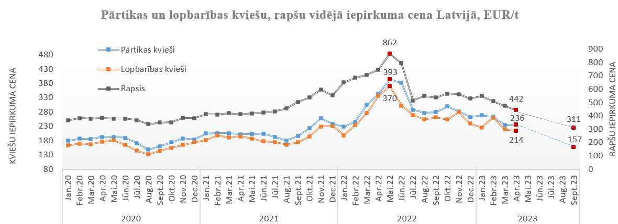
1. attēls. Pārtikas un lopbarības kviešu, kā arī rapšu vidējā iepirkuma cena Latvijā laikā no 2020. gada janvāra līdz 2023. gada aprīlim, aplēses par cenu attīstību līdz 2023. gada septembrim. Avots: ZM pēc AREI datiem
Graudu iepirkuma cena Latvijā kopš 2022. gada jūnija piedzīvo pakāpenisku samazinājumu, un deviņus mēnešus pēc kārtas kopš 2022. gada jūlija tā ir zemākā starp ES valstīm. 2023. gada martā Latvijas pārtikas kviešu vidējā iepirkuma cena bija zemākā cena ES, lopbarības kviešiem – otra zemākā cena ES. Jāpiebilst, ka vairākus mēnešus pēc kārtas 2022. gada nogalē un 2023. gada janvārī tā bija zemākā cena ES. 2023. gada aprīlī pārtikas kviešu iepirkuma cena Latvijā nedaudz palielinājās – par 3,7 % salīdzinājumā ar 2023. gada martu, tomēr šādu cenas izmaiņu, iespējams, noteica atsevišķi nelieli aprīlī veiktie darījumi, kas neatspoguļo kopējo cenu attīstības tendenci nozarē.
Zemo cenu galvenokārt ietekmē apstāklis, ka Latvija, būdama salīdzinoši maza tirdzniecības partnervalsts, kuras graudu un rapšu nozare ir uz eksportu vērsta (neto eksportētāja), nevar ietekmēt eksporta cenu un ir spiesta pieņemt cenas nosacījumus.
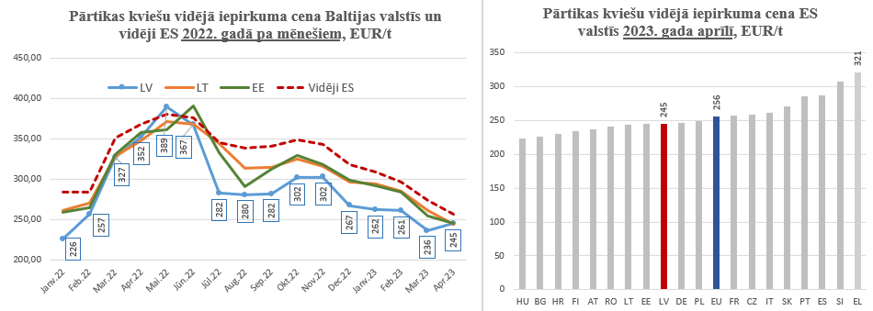
2. attēls. Pārtikas kviešu vidējā iepirkuma cena Latvijā un pārējās ES valstīs 2022. gadā un 2023. gada aprīlī. Avots: ZM pēc EK datiem
2023. gadā graudu cenām pasaulē ir novērots būtisks samazinājums, jo ir pieejams lieli eksporta apjoms gan ES, gan Krievijā un Austrālijā. Nozares tirgotāji sagaida arī turpmāku cenas samazinājumu, jo prognozes par 2023. gada ražu pasaulē patlaban ir pozitīvas. Ņemot vērā aprakstītās tendences un ietekmējošos faktorus, ir nopietnas bažas par to, ka graudu un rapšu cenai var būt lejupejošu attīstība. Pēc Latvijas nozares sniegtajām operatīvajām prognozēm, graudu un rapšu cena līdz 2023. gada graudu novākšanai varētu pazemināties vēl par 25 % salīdzinājumā ar 2023. gada aprīļa vidējo iepirkuma cenu Latvijā.
Arī rapšu vidējā iepirkuma cena visā pasaulē, tostarp Latvijā, jau kopš 2021. gada sākuma piedzīvoja strauju un būtisku pieaugumu. Rapšu vidējā iepirkuma cena 2022. gadā bija 642 EUR/t, kas ir par 38 % augstāka nekā 2021. gadā. Tāpat kā graudiem, arī rapsim kopš 2022. gada jūnija cenām pasaulē kopumā un arī Latvijā ir tendence samazināties. Kopš 2022. gada jūnija rapšu vidējā iepirkuma cena Latvijā 2023. gada aprīlī samazinājās par 49 %.
Vērtējot ES preču biržas Euronext nākotnes līgumu darījumu cenas pārtikas kviešiem 2023. gada septembra līgumiem un rapsim 2023. gada novembra līgumiem, šī gada 10. maijā fiksētā cena pārtikas kviešiem ir 234 EUR/t un rapsim – 438,75 EUR/t. Ievērojot šo apstākli un nozares aplēses par cenu tālāko iespējamo attīstību, kviešu iepirkuma cena Latvijā 2023. gada ražas novākšanas sezonā, kad tirgū ienāk liels daudzums jaunās ražas graudu, var samazināties pat zem 200 EUR/t, savukārt rapša iepirkuma cena – zem 400 EUR/t.
Latvijas graudu un rapšu ražotāju ieņēmumi 2023. gadā no saražotās produkcijas pārdošanas nespēs pilnībā kompensēt ražošanas procesa nodrošināšanai nepieciešamo resursu, izejvielu un pakalpojumu cenu kāpumu, kas bija 2022. gadā.

2.2. Ražošanas resursu cenu pieaugums
Krievijas un Ukrainas karš ir būtiski un tieši ietekmējis Latvijas lauksaimniecības un pārtikas ražošanas uzņēmumus, tostarp graudu un rapšu ražotājus, kas ir pakļauti ievērojamam ražošanas resursu izmaksu kāpumam.
Krīzes raksturs un tirgus apstākļi dažādās ES valstīs ir atšķirīgi. Situācija ir īpaši sarežģīta maza apjoma ekonomikās un tirgos. Piemēram, pēc Eurostat datiem par mēneša inflācijas rādītājiem visās ES dalībvalstīs preču grupai “Enerģija”, kas ietver elektroenerģiju, gāzi, kurināmo un degvielu, Latvijā enerģijas cenu kāpums ir daudz lielāks nekā vidēji ES. Tāda situācija pastāv no 2022. gada maija.
2023. gada aprīlī enerģijas inflācijas starpība starp ES un Latvijas vidējo rādītāju bija viena no vislielākajām: Latvijā – par 23,2 % vairāk un ES – par 4,4 % vairāk salīdzinājumā ar 2022. gada aprīli.
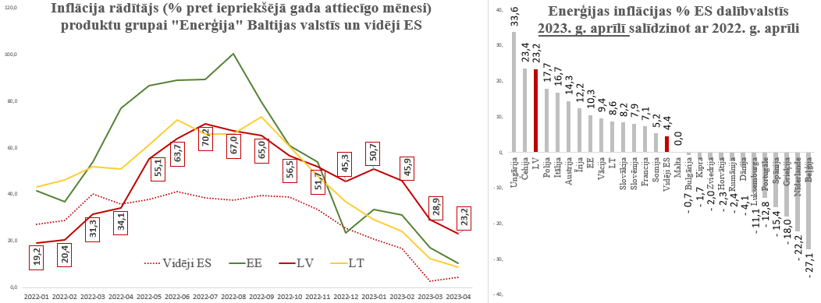
3. attēls. Produktu grupas “Enerģija” inflācija Latvijā un pārējās ES valstīs 2022. gadā un 2023. gada aprīlī. Avots: ZM pēc Eurostat datiem
Laukkopības nozarē degvielas, minerālmēslu, augu aizsardzības līdzekļu dramatiski augstās cenas 2022. gadā un 2023. gada sākumā ir radījušas lielas problēmas.
Laukaugu nozarē ražas iegūšanai resursi tiek iepirkti un ieguldīti vairākus mēnešus iepriekš: ziemāju sēja norit iepriekšējā gada rudenī (augusta beigās–septembrī) un vasarāju sēja – tā paša gada pavasarī (aprīlī–maija sākumā), savukārt raža tiek novākta attiecīgā gada jūlija beigās un augustā. Tātad, lai iegūtu ražu 2023. gadā, graudu un rapšu saimniecības īstenoja ieguldījumus 2022. gada rudenī un 2023. gada pavasarī, kad bija viena no augstākajām ražošanas resursu cenām.

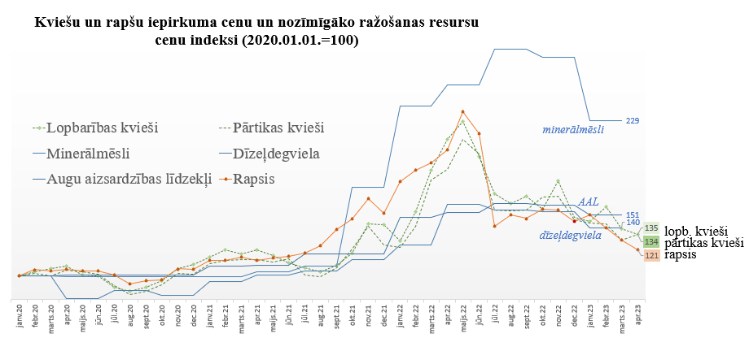
4. attēls. Būtiskāko kviešu un rapšu ražošanas izmaksu un saražotās lauksaimniecības produkcijas cenu indeksu dinamika laikā no 2020. gada janvāra līdz 2023. gada martam–aprīlim. Avots: ZM pēc EK, AREI datiem
Kopš 2020. gada janvāra ražošanas, īpaši minerālmēslojuma un degvielas, izmaksu sadārdzinājums ir bijis ievērojams, turklāt minerālmēslojuma izmaksu sadārdzinājums krietni pārsniedz saražotās produkcijas sadārdzinājumu: minerālmēslojuma cenu indekss turpināja palielināties arī 2022. gada jūnijā un saglabājās būtiski augsts arī turpmākajos mēnešos, turpretī kviešu un rapšu cenu indekss sāka samazināties.
Pēc Latvijas lauku saimniecību uzskaites datu tīkla (turpmāk – SUDAT) datiem, 2022. gadā nozīmīgākās izmaksas veidoja minerālmēslojuma iegāde – 32 % no kopējām laukkopības specializācijas saimniecību izmaksām.
Latvijā 2021. gada ceturtais ceturksnis iezīmējās ar strauju minerālmēslu cenu kāpumu, kas turpinājās līdz 2022. gada trešajām ceturksnim. Kopumā šajā periodā minerālmēslu cena Latvija palielinājās par 161 %. Minerālmēslu cenu straujo kāpumu noteica vairāki faktori, tostarp strauji augošās minerālmēslu ražošanas izejvielu (dabasgāzes) izmaksas, karš Ukrainā, piegādes traucējumi, ko izraisīja Baltkrievijai un Krievijai noteiktās sankcijas, un Ķīnas ieviestie eksporta ierobežojumi.
Minerālmēsli un augu aizsardzības līdzekļi tika iepirkti periodā, kad cena bija vienas no augstākajām, jo nebija iespējams prognozēt, kā nākotnē attīstīsies situācija ar minerālmēslu pieejamību un cenu. Tādējādi jaunā graudu raža 2023. gadā nespēs nosegt izmaksas par ražošanas resursiem, kas tika iegādāti 2022. gadā par augstajām cenām. Pašlaik graudu un rapšu ražotāji prognozē, ka ienākumi no viena hektāra būs negatīvi.
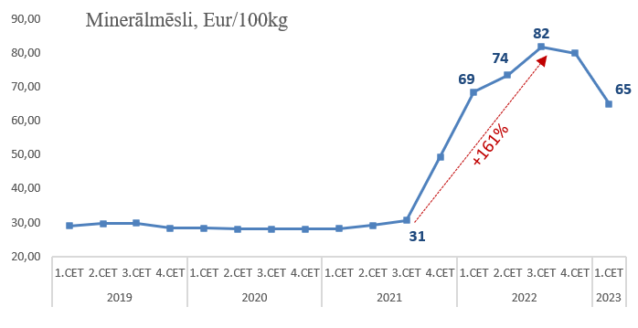
5. attēls. Minerālmēslu cena Latvijā bez PVN laikā no 2019. gada 1. ceturkšņa līdz 2023. gada 1. ceturksnim. Avots: ZM pēc AREI datiem
Importa vērtība pa minerālmēslu grupām atsevišķos mēnešos kompleksajiem minerālmēsliem un kālija mēslošanas līdzekļiem pārsniedza pat 100 EUR/100 kg: 110 EUR/100 kg kompleksais minerālmēslojums 2022. gada maijā un 133 EUR/100 kg kālija mēslošanas līdzekļiem 2022. gada decembrī (attiecīgi 3,3 un 4,7 reizes augstāka cena salīdzinājumā ar vidējo importa vērtību periodā no 2019. gada janvāra līdz 2020. gada decembrim).
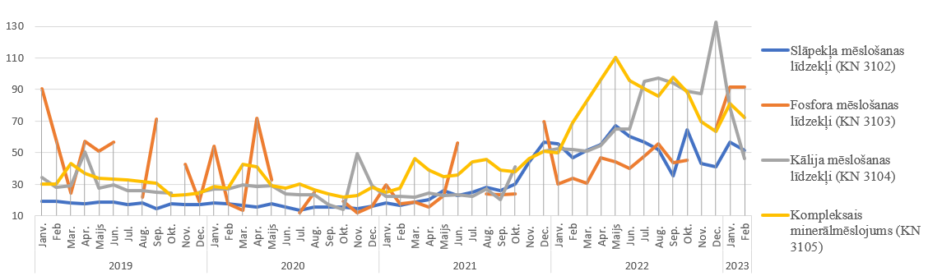
6. attēls. Minerālmēslu importa vērtība (EUR/100 kg) Latvijā periodā no 2019. gada janvāra līdz 2023. gada februārim. Avots: ZM pēc Eurostat datiem
Kviešu un rapšu saimniecību ražošanas izmaksu struktūrā nozīmīgāko pozīciju veido minerālmēsli (32 %), pēc tiem nāk augu aizsardzības līdzekļu (14 %) un degvielas izmaksas (6 %).
Arī pārējiem būtiskajiem ražošanas resursiem laukkopības nozarē 2022. gadā cenas ievērojami palielinājās: augu aizsardzības līdzekļiem – par 37 % un dīzeļdegvielai par – 33 % vairāk nekā ar 2021. gadā.
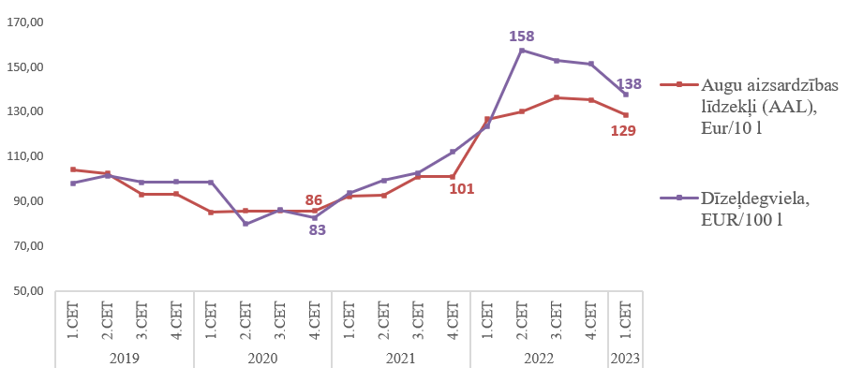
7. attēls. Ražošanas resursu cena Latvijā bez PVN periodā no 2019. gada 1. ceturkšņa līdz 2023. gada 1. ceturksnim. Avots: ZM pēc AREI datiem
No 2022. gada jūnija ne vien palielinās citu ražošanas resursu cena, bet arī nepārtraukti kāpj kredītu procentu likmes (Euribor likmes). Pasaules vadošās centrālās bankas, reaģējot uz lielo inflāciju, 2023. gada sākumā turpināja paaugstināt procentu likmes, jo inflācija eiro zonā turpināja būt ievērojami pārsniegt centrālās bankas mērķa līmeni (2 % vidējā termiņā).
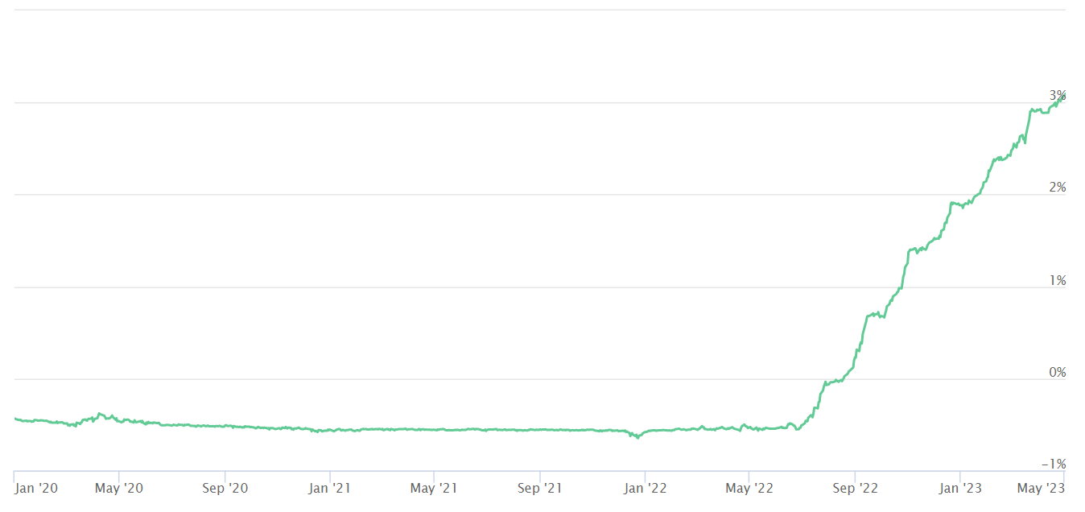
8. attēls. Euribor likmes periodā no 2020. gada janvāra līdz 2023. gada maijam. Avots: EK
2.3. Minerālmēslu pieejamības problēmas
Latvija ir viena no tām ES dalībvalstīm, kurā minerālmēslojums netiek ražots, un Latvijas lauksaimniecības nozare ir pilnībā atkarīga no minerālmēslojuma piegādātājiem ES un pasaules tirgos. Pirms kara Ukrainā un Krievijai noteiktajām sankcijām, kas skar arī minerālmēslojuma jomu, Latvija atradās ļoti labvēlīgā tirgus situācijā attiecībā uz minerālmēslojuma pieejamību, ņemot vērā Krievijas tirgus tuvumu un piedāvājumu. Tomēr pašlaik Latvijas graudu un rapšu ražošanas nozare atrodas minerālmēslojuma tirgus nomalē, un tas ievērojami ietekmē ne tikai minerālmēslojuma cenu, bet arī tā piedāvājumu. Augu aizsardzības līdzekļi un minerālmēsli, ko Latvijas lauksaimnieki tradicionāli iegādājās no Krievijas ražotājiem, 2022. gada rudenī tika iepirkti par daudz augstāku cenu no Eiropas tirgotājiem.
Latvija visvairāk importē slāpekļa un kompleksos mēslošanas līdzekļus, un līdz 2022. gadam Krievija bija viena no nozīmīgākajām Latvijas minerālmēslu importa valstīm. 2022. gadā minerālmēslu kopējais imports Latvijā salīdzinājumā ar 2021. gadu samazinājās par 142 tūkst. tonnu jeb 17 %, galvenokārt tādēļ, ka samazinājās imports no Krievijas.
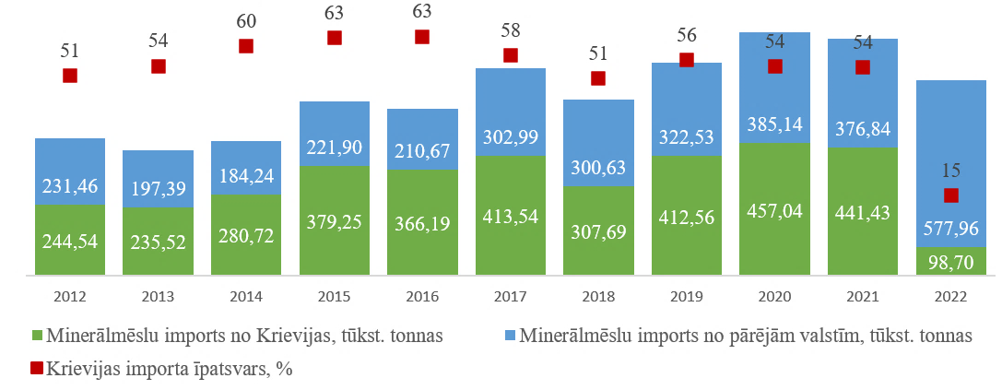
9. attēls. Minerālmēslu imports Latvijā no Krievijas un pārējām valstīm periodā no 2012. līdz 2022. gadam. Avots: ZM pēc Eurostat datiem
Pašlaik minerālmēslojuma importam no Krievijas ir pieejamas divas tarifu kvotas, tomēr, lai gan tās ir pieejamas, tās nav iespējams izmantot vairāku iemeslu dēļ: sankcijām pakļauto Krievijas fizisko un juridisko personu saraksts, piegādes tiek nodrošinātas liela apjoma partijām, darījumam tiek prasīts liels nodrošinājums, bankas nevēlas iesaistīties šāda veida darījumos u.c. apstākļi. Brīdī, kad importa tarifu kvotas ir izsmeltas, minerālmēslojuma imports no Krievijas ir aizliegts. Šī iemesla dēļ ES, tostarp Latvijas, graudu un rapšu ražotāji atrodas ļoti nelabvēlīgā situācijā, jo tiek liegta piekļuve vienam no nozīmīgākajiem laukaugu nozares ražošanas resursiem, bet tajā pašā laikā ir jākonkurē vietējā un eksporta tirgos ar Krievijas eksportētajiem graudiem.
2.4. Krievijas izcelsmes graudu pieaugošais eksports Latvijas un pasaules tirgū
Graudu un rapšu ražotāji 2022. un 2023. gadā ir pakļauti pieaugošai trešo valstu, īpaši Krievijas, izcelsmes graudu un rapšu konkurencei Latvijas vietējā un tradicionālajos Latvijas eksporta tirgos. Eiropas Komisijas prognozes par tirgus norisēm liecina, ka Krievijas graudu eksports 2023. gada martā un aprīlī sasniedza rekorda apjomu un līdz jaunās sezonas sākumam Krievijai saglabāsies konkurētspējīgākā (lētākā) cena pasaules tirgū.
Latvijas kviešu ražošanas nozares konkurētspēju būtiski ietekmē ne tikai problēmas minerālmēslojuma tirgū, bet arī ievērojami lielākais Krievijas graudu eksportu apjoms. Latvijas kvieši tiek izkonkurēti gan vietējā, gan eksporta tirgos, jo Krievija kā graudu lētākās izcelsmes valsts ir sākusi izmantot jaunus galamērķus. Pasaules graudu tirgus analītiķu analīze liecina, ka Krievijas kviešu eksporta temps 2022. gada nogalē krasi paātrinājās un bija par 15 % lielāks nekā tajā pašā periodā 2021. gadā, jo Krievija 2022. gadā novāca rekordlielu kviešu ražu – 105 miljonus tonnu. Tiek sagaidīts, ka kopējo apjomu papildinās vēl vairāki miljoni tonnu graudu no pašlaik okupētajām Ukrainas teritorijām.
Arī Latvijā 2022. gadā ir ievērojami palielinājies graudu imports no Krievijas: kviešu imports – par 414 %, kukurūzas imports – par 128 % un rudzu – par 32 % salīdzinājumā ar 2021. gadu. Krievijas kviešu importa īpatsvars no 2,6 % 2021. gadā pieauga līdz 13 % 2022. gadā. Papildus Krievijas kviešu importam arī no Kazahstānas importēto kviešu apjoms 2022. gadā palielinājās par 39 % – no 9,9 tūkst. tonnu 2021. gadā līdz 13,9 tūkst. tonnu 2022. gadā).
2023. gada pirmajos trīs mēnešos (janvārī–martā) Latvijā netika importēti kvieši no Krievijas, bet kviešu imports turpinājās no Kazahstānas. Kopumā 2023. gada pirmajos trīs mēnešos Latvija no Kazahstānas importēja 8,9 tūkst. tonnas kviešu – gandrīz tādu pašu apjomu kā 2021. gadā kopumā.
No citām Neatkarīgo Valstu Sadraudzības valstīm Latvija kviešus neimportē.
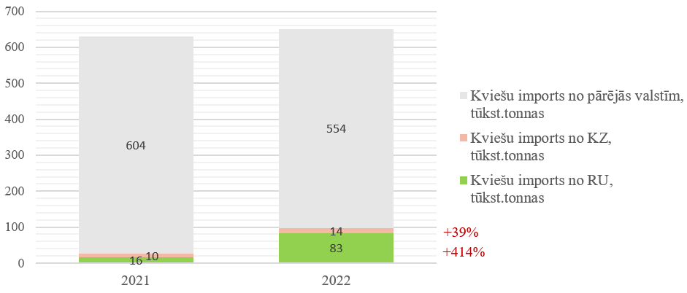
10. attēls. Kviešu imports Latvijā no Krievijas un pārējām valstīm 2021. un 2022. gadā, tūkst. tonnas. Avots: ZM pēc Eurostat datiem
Turklāt Krievija aktīvi paplašināja un diversificēja piegāžu saņēmējvalstis, starp kurām ir arī Latvijai nozīmīgas kviešu piegāžu valstis – Ēģipte, Irāna, Saūda Arābija, Alžīrija, Pakistāna. Šīs valstis vairākas reizes ir palielinājušas kviešu importa apjomu no Krievijas. Latvijas graudu un rapšu nozarei ir bažas par līdzšinējos gados iegūto pozīciju un eksporta tirgus zaudēšanu.

3. Prognozes 2023. gadam Krievijas un Ukrainas kara ietekmē un kviešu un rapša saimniecību rentabilitāte 2023. gadā
Latvijas Bankas šī gada 31. marta makroekonomiskās prognozes liecina, ka pašlaik inflācija gan Latvijā, gan ES kopumā ir galvenā īstermiņa problēma. Kamēr inflācija saglabājas augsta, tā bremzē izaugsmi. Kopējā inflācija 2023. gadā tiek prognozēta 10 % apmērā, tomēr 2023. gada pirmajos mēnešos inflācija ir jau 20 %. Kopējais Latvijas Bankas novērtējums ir tāds, ka 2023. gads būs diezgan nīkulīgs gads ar vāju izaugsmi, un šie ir apstākļi, kuros 2023. gadā uzņēmējiem, tostarp lauksaimniecības nozares uzņēmumiem, būs jāspēj darboties.
Lai gan pašlaik inflācija ir sasniegusi augstāko punktu un samazinās, gaidāms, ka tā pārlieku ilgi būs virs centrālās bankas mērķa līmeņa (2 % vidējā termiņā), tāpēc centrālā banka turpinās rīkoties atbilstoši savam mandātam, t.i., domājot par turpmāku kredīta procentu likmju paaugstināšanu, lai inflācija eiro zonā atgrieztos mērķa līmenī.
Vienlaikus ir bažas par Latvijas graudu un rapšu konkurētspējas nodrošināšanu gan vietējā, gan eksporta tirgos 2023. gadā, ņemot vērā šī gada 4. aprīlī ES piešķirto ārkārtas atbalstu labības un eļļas augu sēklu nozarei Bulgārijā, Polijā un Rumānijā: ārkārtas atbalsts labības un eļļas augu sēklu nozarei Bulgārijā, Polijā un Rumānijā ir 56 300 000 EUR apmērā (16 750 000 EUR Bulgārijai, 29 500 000 EUR Polijai un 10 050 000 EUR Rumānijai), turklāt var tikt piešķirts papildu nacionālais atbalsts 100 % apmērā. Piedevām šī gada maijā Komisija izstrādāja priekšlikumu piecām Ukrainas robežvalstīm – Ungārijai, Slovākijai, Polijai, Bulgārijai un Horvātijai – piešķirt papildu ārkārtas atbalsts 100 000 000 EUR apmērā (9 770 000 EUR Bulgārijai, 39 330 000 EUR Polijai, 29 730 000 EUR Rumānijai, 15 930 000 EUR Ungārijai un 5 240 000 EUR Slovākijai), paredzot arī iespēju sniegt nacionālo atbalstu 200 % apmērā.
Līdz ar piešķirto ES ārkārtas atbalstu atsevišķām ES dalībvalstīm Komisija ir īstenojusi 2022. gada 30. maija Eiropas Parlamenta un Padomes regulas (ES) 2022/870 par pagaidu tirdzniecības liberalizācijas pasākumiem Ukrainas izcelsmes produkcijai drošības klauzulu, nosakot, ka ES dalībvalstīs, izņemot Bulgāriju, Ungāriju, Poliju, Rumāniju un Slovākiju, brīvā apgrozībā drīkst laist četrus Ukrainas izcelsmes izstrādājumus – kviešus, kukurūzu, rapšus un saulespuķu sēklas – un tādā veidā nodrošinot, ka Ukrainas izcelsmes graudi tiek novirzīti tālāk uz pārējām ES dalībvalstīm un pasaules valstīm.
Papildus Komisijas prognozē, ka 2023. gadā Krievija būs lielākā kviešu eksportētāja. Palielināta lētākas izcelsmes produkcijas ienākšana ES iekšējā tirgū var ietekmēt graudu un rapšu iepirkuma cenu samazināšanos un saimniecību rentabilitāti.
Komisijas vērtējums par graudu cenu attīstību 2023. gada aprīlī liecina, ka cenas turpina samazināties, kaut arī ir lielas bažas par Ukrainas graudu pieejamību, jo kopumā pasaulē ir laba graudu pieejamība, kā arī pieprasījums ir mērens un ir labas 2023. gada graudu ražas prognozes pasaules nozīmīgākajās graudu ražošanas un eksporta valstīs.
Pēc Zemkopības ministrijas aplēsēm un modelētajiem attīstības scenārijiem, pamatojoties uz AREI, Latvijas Bankas un nozares sniegtiem datiem un prognozēm, tiek prognozēts, ka to saimniecību rentabilitāte, kuras specializējušās kviešu ražošanā, 2023. gadā piedzīvos būtisku samazināšanos.
Pēdējos četros gados no 2019. līdz 2022. gadam kviešu ražošanas saimniecībām bija vērojama pozitīva rentabilitāte (izlaide no viena hektāra pārsniedza izmaksas par vienu hektāru). Kviešu cenai 2023. gadā samazinoties vidēji par 21–45 % salīdzinājumā ar vidējo cenu 2022. gadā, rentabilitāte strauji kritīs.
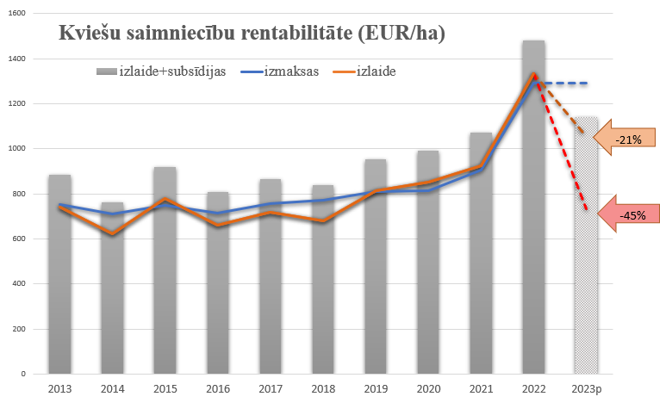
11. attēls. Kviešu saimniecību rentabilitāte 2020.–2023. gadā. Avots: ZM pēc AREI datiem
Līdzīgas prognozes par rentabilitātes negatīvo attīstību 2023. gadā ir sagaidāmas arī saimniecībās, kas specializējušās rapša audzēšanā.
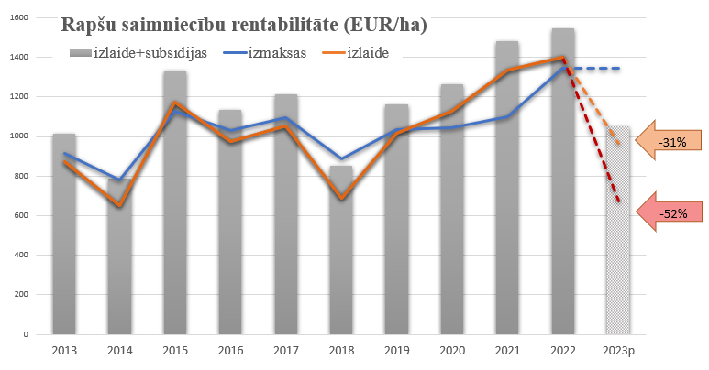
12. attēls. Rapša saimniecību rentabilitāte 2020.–2023. gadā. Avots: ZM pēc AREI datiem
Turklāt jāņem vērā, ka papildu risku lauksaimniekiem radīs sausums 2023. gada pavasarī un vasaras sākumā, jo tas, pamatojoties uz sākotnējām prognozēm, samazinās gaidāmo graudu ražu. Mitruma deficīts jau ir novērots kopš aprīļa, kad kopējais nokrišņu daudzums Latvijā aprīlī bija 20,3 mm, kas ir 43 % zem mēneša normas (35,8 mm), un maijā sausums turpinājās, sasniedzot 12,2 mm, kas ir 76 % zem mēneša normas (50,4 mm), savukārt, jūnija 1. dekādē kopējais nokrišņu daudzums Latvijā bija 3,3 mm, kas ir 79 % zem dekādes normas (15,5 mm), līdz ar to šis bija sausākais jūnija sākums kopš 2018. gada. Pēdējie lielākie nokrišņi Latvijā no 15. līdz 17. maijam sausumu mazināja minimāli, un būtībā tas turpinās arī jūnija mēnesī. Šis maijs kļuva par sausāko novērojumu vēsturē (kopš 1924. gada), par 2,2 mm pārspējot līdzšinējo rekordu, kas reģistrēts 1941. gadā (Avots: Latvijas vides, ģeoloģijas un metroloģijas centrs).
Šajā laikā, kad ziemāju graudaugi ir stiebrošanas stadijā, tiem ļoti pieaug biomasa, tāpēc mitruma deficīts ir ļoti izšķirošs. Vieglākās augsnēs jau ir redzamas vizuālas mitruma deficīta pazīmes. Tādējādi tas atstās ietekmi uz ražu, un, ja piepildīsies prognozes, kas nesola lielākus nokrišņus, tad ražas zudums būs ievērojams un arī daļēji neatgriezenisks, ja jūnijā parādīsies mitrums.
2023. gada 25. maijā sasauktās laukaugu ražas prognozēšanas ekspertu darba grupas apstiprinātie ziemāju labības un ziemas rapša ražas prognozēšanas rezultāti liecina, ka starp visiem ziemājiem vislielākais ražas (t/ha) samazinājums paredzams ziemas kviešiem (par 11 %) un ziemas miežiem (par 17 %) salīdzinājumā ar ražības rādītājiem 2022. gadā. Pašlaik ziemas kviešiem ir sasteigta veģetācija, un Zemgalē jau ir sākusies to vārpošana. Augs sausuma apstākļos attīsta tikai centrālos stiebrus, neveidojot produktīvus sāndzinumus, jo sausuma apstākļos netiek izmantotas augu barības vielas, tāpēc kopējais produktīvo stiebru skaits ir mazs un sējumi ir izretojušies. Latvijas Lauku konsultāciju un izglītības centrs (LLKC) prognozē, ka šādos apstākļos ziemas kviešu ražas samazinājums var būt pat par 30 %. Ražas potenciālu būtiski vēl var ietekmēt mitruma nodrošinājums graudu veidošanās laikā, kad mitruma trūkuma dēļ var veidoties sīki graudi un slikta kvalitāte.
Ņemot vērā prognozes par ziemāju ražību un iesēto ziemāju platības, sagaidāms, ka ziemas kviešu kopraža samazināsies par 19 %. Tā kā ziemas kvieši ir nozīmīgākā labības kultūra, jo ar tiem katru gadu tiek apsētas lielākās platības: 2020. gadā – 51 %, 2021. gadā – 55 %, 2022. gadā – 58%, tad šāds kopražas samazinājums vēl vairāk pasliktinās Latvijas graudaugu ražotāju situāciju.

4. Iespējamā rīcība situācijas stabilizēšanai
Lai veicinātu situācijas stabilizēšanos graudu un rapšu ražošanas nozarē, Zemkopības ministrija ir identificējusi vairākus pasākumus Latvijas graudu un rapšu ražošanas uzņēmumu izturētspējas un konkurētspējas stiprināšanai 2023. gadā.

1. ES līmeņa pasākumi, par kuru ieviešanu Zemkopības ministrija vērsīsies pie Komisijas
Tā kā Komisija aicina sniegt informāciju par tirgus problēmām, ar kurām saskaras lauksaimnieki dažādās nozarēs, un ierosināt, kādi varētu būt ES līmeņa pasākumi, lai risinātu problēmas, Zemkopības ministrija 2023. gada 24. maijā ir iesniegusi informāciju EK par situāciju graudu un rapšu nozarē. Savukārt attiecībā uz nepieciešamajiem ES līmeņa pasākumiem:
1) Latvija sagaida aktuālu, izvērstu un padziļinātu EK analīzi par ietekmi, ko izjūt dalībvalstis un nozares, kuras skar pieaugošais Ukrainas imports. Šajā situācijā jāvērtē ne tikai Ukrainas imports ES, bet jāskata arī ražošanas resursi – to pieejamība, cenu attīstība, to kopsakarība ar lauksaimniecības produktu cenu attīstību un citi ietekmējošie faktori, piemēram, klimatiskie apstākļi;
2) pamatojoties uz analīzes rezultātiem, jārod efektīvi risinājumi, kas ļautu izvairīties no nelīdzvērtīgas konkurences ES iekšējā tirgū. Vienlaikus šādos gadījumos jābūt ātram un efektīvam pasākumu un atbalsta mehānismam.
Turklāt jebkura ārkārtas atbalsta pasākuma pamatā ir jābūt objektīviem un pierādāmiem datiem, nevis tiešo maksājumu aploksnēm. ES ārkārtas atbalstam jānodrošina, lai dalībvalstis, kas šajā situācijā cieš vissmagāk, saņem atbilstošu finansējumu. Jāvērtē straujais lauksaimniecības produktu cenu kritums kopsakarībā ar augstajām ražošanas resursu izmaksām, jo krīzes raksturs un tirgus apstākļi dažādās ES valstīs ir atšķirīgi;
3) nepieciešams izdarīt grozījumus de minimis regulā attiecībā uz primāro lauksaimniecisko ražošanu, palielinot noteiktos kopējo de minimis atbalsta apjomu vienam vienotam uzņēmumam triju fiskālo gadu periodā, kā arī atbilstoši palielinot kumulatīvo de minimis atbalsta summu dalībvalstij triju fiskālo gadu periodam, īpaši strauji augošās inflācijas un ražošanas procesa arvien lielāko izmaksu dēļ;
4) Neskatoties uz to, ka vēl joprojām aktīvi tiek izvērtēta situācija saistībā ar 2023. gada sausuma ietekmi uz saimniecību ieņēmumiem, ir nepieciešami tūlītēji ES līmeņa lēmumi dažādiem atbalsta pasākumiem (piemēram, atkāpes no ES prasībām attiecībā uz neražojošām platībām, pieļaujot lauksaimniekiem savu pieejamo aramzemi elastīgi izmantot), lai mazinātu nelabvēlīgo laikapstākļu negatīvo ietekmi uz lauksaimnieka ieņēmumiem un dzīvotspēju.

2. Valsts līmeņa pasākumi
1) Sarunas ar AS “Attīstības finanšu institūcija Altum” (turpmāk – Altum) par iespējām samazināt Altum aizdevumu administrēšanas un riska izmaksu piecenojuma procentu un pārskatīt Altum iekšējās procedūras, jo jau kopš 2022. gada jūnija turpina kāpt procentu likmes aizdevumiem.
2) Nepieciešams nodrošināt papildu valsts finansējumu kredītprocentu daļējai dzēšanai, jo lauksaimnieki ir īstenojuši ieguldījumus ražošanas attīstībā un aizdevuma procenti, īpaši lielajām saimniecībām, veido ievērojamu daļu no kopējām izmaksām. Turklāt, ievērojot inflācijas izraisīto procentu likmju kāpumu, tas rada papildu finansiālo slogu laikā, kad ieņēmumi no ražošanas ir krasi sarukuši.
Lauksaimniekiem jau kopš 2004. gada ir nodrošināts atbalsts kredītprocentu daļējai dzēšanai. Ministru kabineta 2015. gada 3. februāra noteikumiem Nr. 59 “Valsts un Eiropas Savienības atbalsta piešķiršanas kārtība investīciju veicināšanai lauksaimniecībā” ir noteikts atbalsts, lai lauksaimniekiem segtu daļu no faktiski samaksātās ilgtermiņa vai finanšu līzinga procentu gada summas, kas nepārsniedz 4 % gada kredītlikmi vai faktisko likmi. Kredītprocentu daļējai dzēšanai 2023. gadam plānotais kopējais finansējums ir 16,5 milj. EUR.
Tā kā pasaules vadošās centrālās bankas, reaģējot uz lielo inflāciju, jau kopš 2022. gada jūnija turpina paaugstināt procentu likmes, jautājums par kredītprocentu daļējas dzēšanas likmes pārskatīšanu tika izskatīts Lauksaimniecības konsultatīvās padomes 2023. gada 20. aprīļa sēdē, vienojoties par to, ka Zemkopības ministrija, ievērojot finansējuma izlietojuma progresu, vērtēs iespēju 2023. gadā mainīt kredītprocentu likmes atbalsta apmēru no 4 līdz 5 % lauksaimniecībā izmantojamās zemes iegādei, lauksaimniecības dzīvnieku iegādei un īstermiņa aizdevumiem, pēc nepieciešamības izdarot grozījumus Ministru kabineta 2015. gada 3. februāra noteikumos Nr. 59 “Valsts un Eiropas Savienības atbalsta piešķiršanas kārtība investīciju veicināšanai lauksaimniecībā”.
3) Nepieciešams nodrošināt papildu valsts finansējumu apdrošināšanas prēmiju daļējai segšanai.
Lai veicinātu lauksaimnieku iesaistīšanos lauksaimniecības nozaru riska mazināšanā, izmantojot apdrošināšanas pakalpojumus sējumu un dzīvnieku apdrošināšanai, lauksaimniekiem ir pieejams atbalsts apdrošināšanas polišu iegādes daļējai dzēšanai. Atbalsta pasākums tiek īstenots atbilstoši Eiropas Lauksaimniecības fonda lauku attīstībai intervencei “Ražas, dzīvnieku, sējumu un stādījumu apdrošināšanas prēmija”.
Plānotais kopējais finansējums Eiropas Lauksaimniecības fonda lauku attīstībai intervencei “Ražas, dzīvnieku, sējumu un stādījumu apdrošināšanas prēmija” 2023.–2027. gadam ir paredzēts 43 625 000 EUR (ik gadu 8 725 000 EUR).
Attiecināmās izmaksas ir apdrošināšanas prēmija par apdrošināšanas polisi, kad
a) apdrošināti tādi riska faktori kā nelabvēlīgi klimatiskie apstākļi, uguns, dzīvnieku vai augu slimība un augu kaitēkļu invāzija;
b) polise paredz atlīdzību par zaudējumiem, ja attiecīgajā lauka vienībā katras kultūraugu sugas ražas zudums skaitliskā vērtībā ir lielāks par 20 %.
Atbalsta intensitāte ir 50 % no apdrošināšanas prēmijas attiecināmajiem izdevumiem, bet ne vairāk kā 50 EUR par vienu hektāru vai vienu liellopu vienību un ne vairāk kā 65 EUR par vienu hektāru, ja ziemāju kultūra ir gājusi bojā un attiecīgajā platībā pavasarī ir iesēta vasarāju kultūra.
Pēdējā kārtā, kas ilga no 2021. gada 1. septembra līdz 2022. gada 8. jūlijam, tika izmantots viss piešķirtais finansējums 16,7 milj. EUR (ar atbalsta intensitāti līdz 70 % no attiecināmajām izmaksām).
Lai gan no 2023. gada atbalsta intensitāte samazināta līdz 50 %, ir jāņem vērā tendence, ka arvien vairāk lauksaimnieku apdrošina sējumus un lauksaimniecības dzīvniekus, un tas liecina, ka palielinās lauksaimnieku aktivitāte šī riska vadības instrumenta izmantošanā savu saimniecību ražošanas riska faktoru mazināšanai, tādēļ paredzams, ka pieejamais finansējums 8 725 000 EUR vienam gadam nebūs pietiekams.
Ņemot vērā minēto, prognozētais papildu nepieciešamais valsts budžeta finansējums kredītprocentu daļējai dzēšanai varētu veidot vismaz 10 milj. euro ik gadu un apdrošināšanas polišu iegādes izmaksu daļējai segšanai - vismaz 5 milj. euro ik gadu. Taču šīs summas var mainīties atbilstoši faktiskajam pieprasītajam finansējumam 2023. gadā. Jautājums tiks izskatīts Ministru kabinetā likumprojekta “Par valsts budžetu 2024. gadam un budžeta ietvaru 2024., 2025. un 2026. gadam” sagatavošanas procesā kopā ar visu ministriju un centrālo valsts iestāžu iesniegtajiem priekšlikumiem prioritāriem pasākumiem, Zemkopības ministrijai iesniedzot attiecīgu prioritārā pasākuma pieteikumu.

Zemkopības ministrs D. Šmits

Komisijas 2023. gada 4. aprīļa Īstenošanas regula (ES) 2023/739, ar ko paredz ārkārtas atbalsta pasākumu graudaugu un eļļas augu sēklu nozarē Bulgārijā, Polijā un Rumānijā
https://www.euribor-rates.eu/en/euribor-charts/
https://www.fastmarkets.com/insights/russias-wheat-exports-overtake-2022
Komisijas 2023. gada 4. aprīļa Īstenošanas regula (ES) 2023/739, ar ko paredz ārkārtas atbalsta pasākumu graudaugu un eļļas augu sēklu nozarē Bulgārijā, Polijā un Rumānijā
Komisijas 2023. gada 2. maija Īstenošanas regula (ES) 2023/903, ar ko attiecībā uz konkrētiem Ukrainas izcelsmes ražojumiem ievieš preventīvus pasākumus
Eiropas Parlamenta un Padomes 2022. gada 30. maija Regula (ES) 2022/870 par pagaidu tirdzniecības liberalizācijas pasākumiem, ar kuriem papildina tirdzniecības koncesijas, kas Ukrainas ražojumiem piemērojamas saskaņā ar Asociācijas nolīgumu starp Eiropas Savienību un Eiropas Atomenerģijas kopienu un to dalībvalstīm, no vienas puses, un Ukrainu, no otras puses

